- 从这里下载VS1053的arduino库：
https://github.com/madsci1016/Sparkfun-MP3-Player-Shield-Arduino-Library

- 首先将plugins文件夹下的所有文件都放到你的格式为FAT16/32的SD卡根目录下：
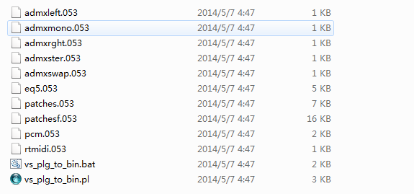
另外放两首歌：（可随便将两首歌重命名如下名字然后放入SD卡根目录下）
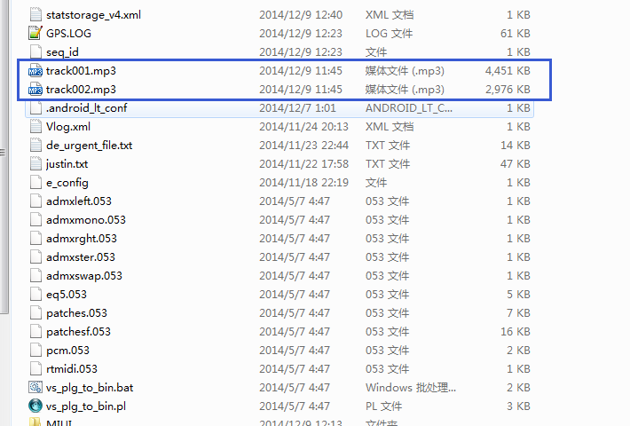

- 将SD卡插入模块上的SD卡槽，然后将模块插到UNO板上.
- 将下载的文件里面的如下文件放到你的arduino库路径下：
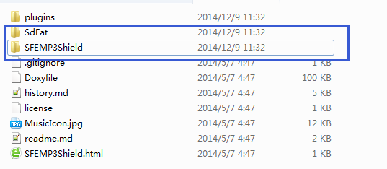
- 打开arduino，选择如下：
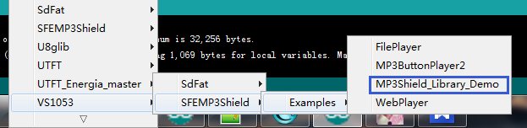
- 给UNO板上电，编译运行。
